Vervolg MEETKUNDE VIJFDE KLAS Luc Cielen
OPGAVEN 9, 10 en 11

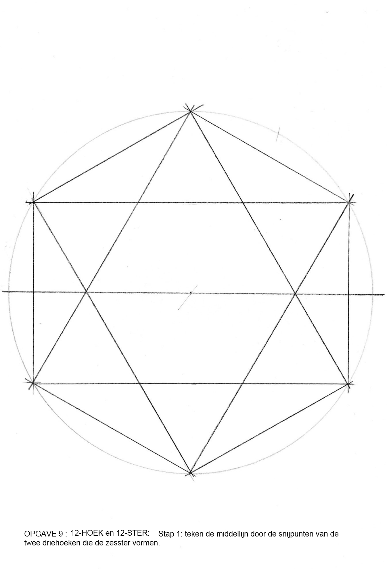
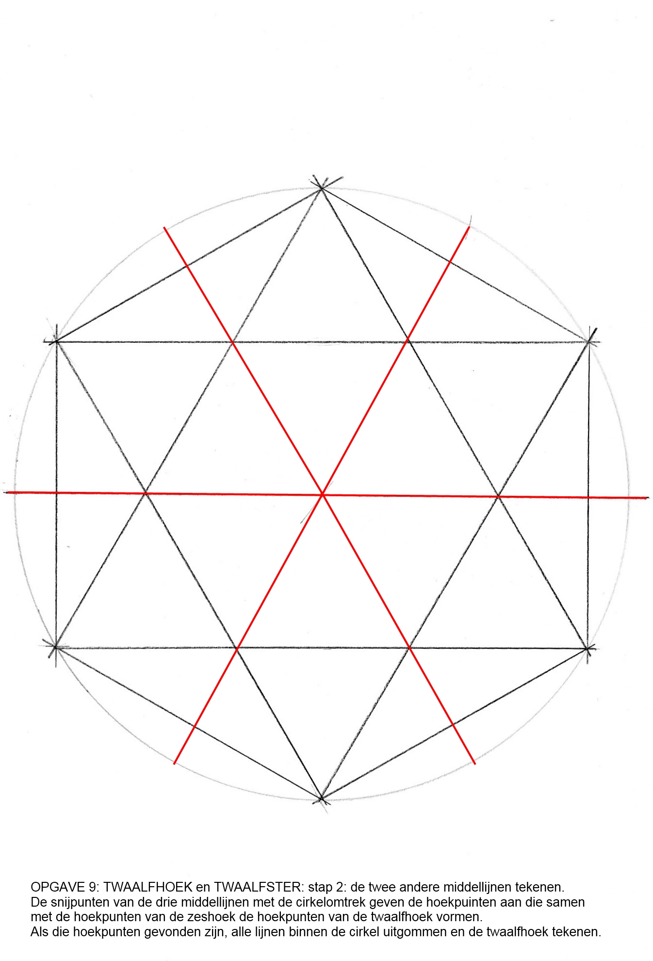
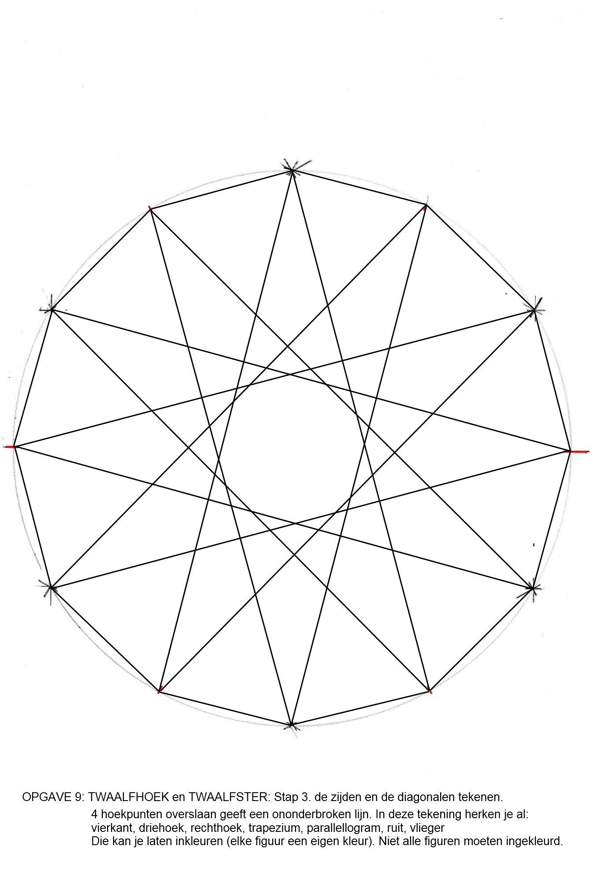
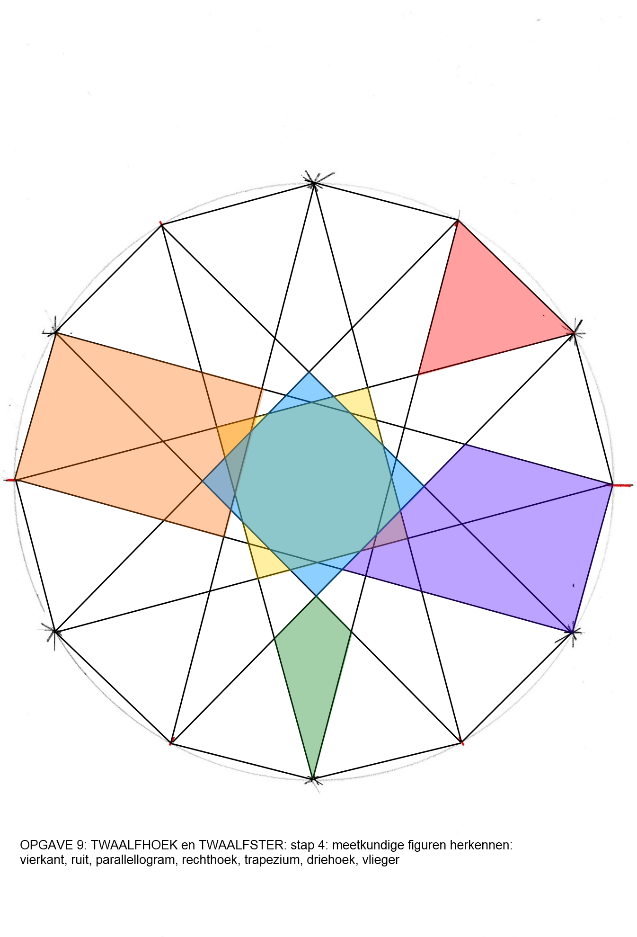
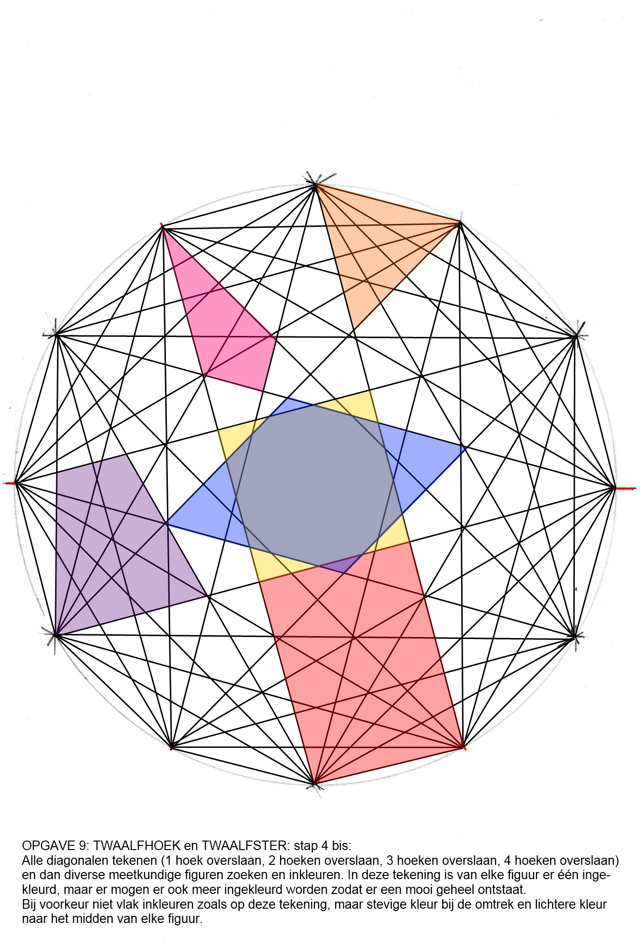
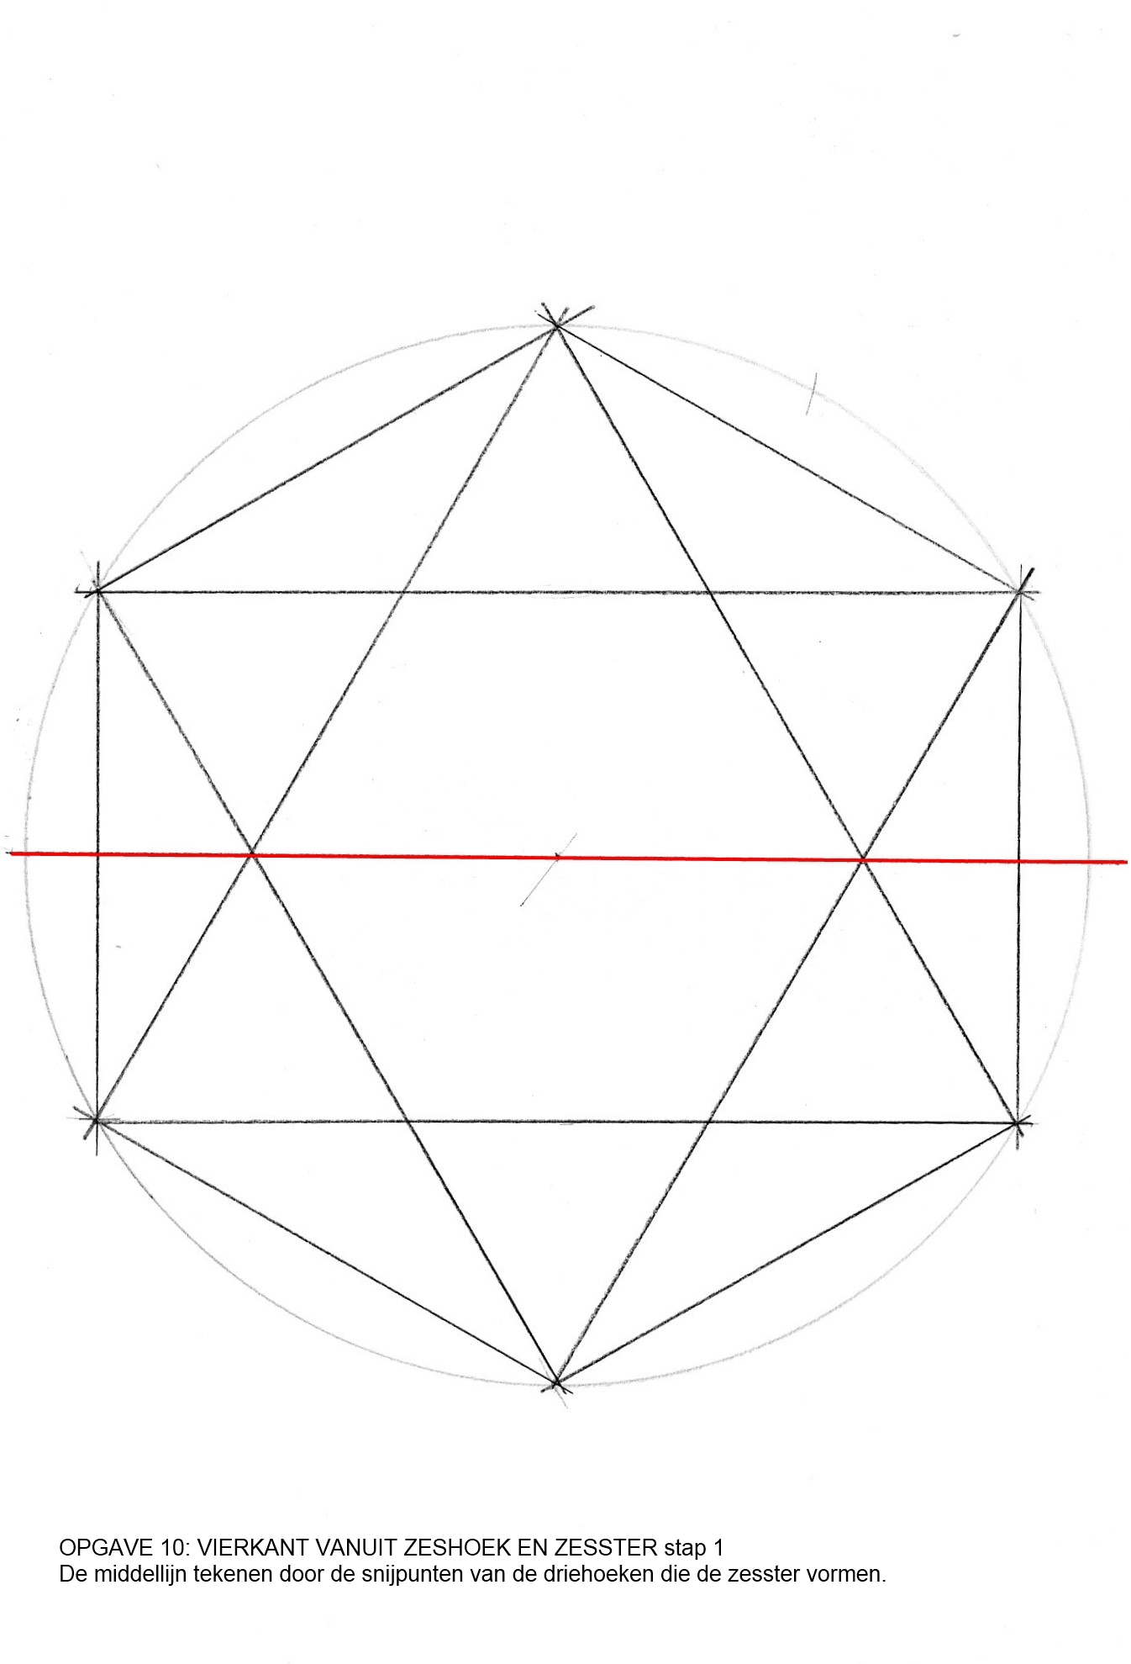
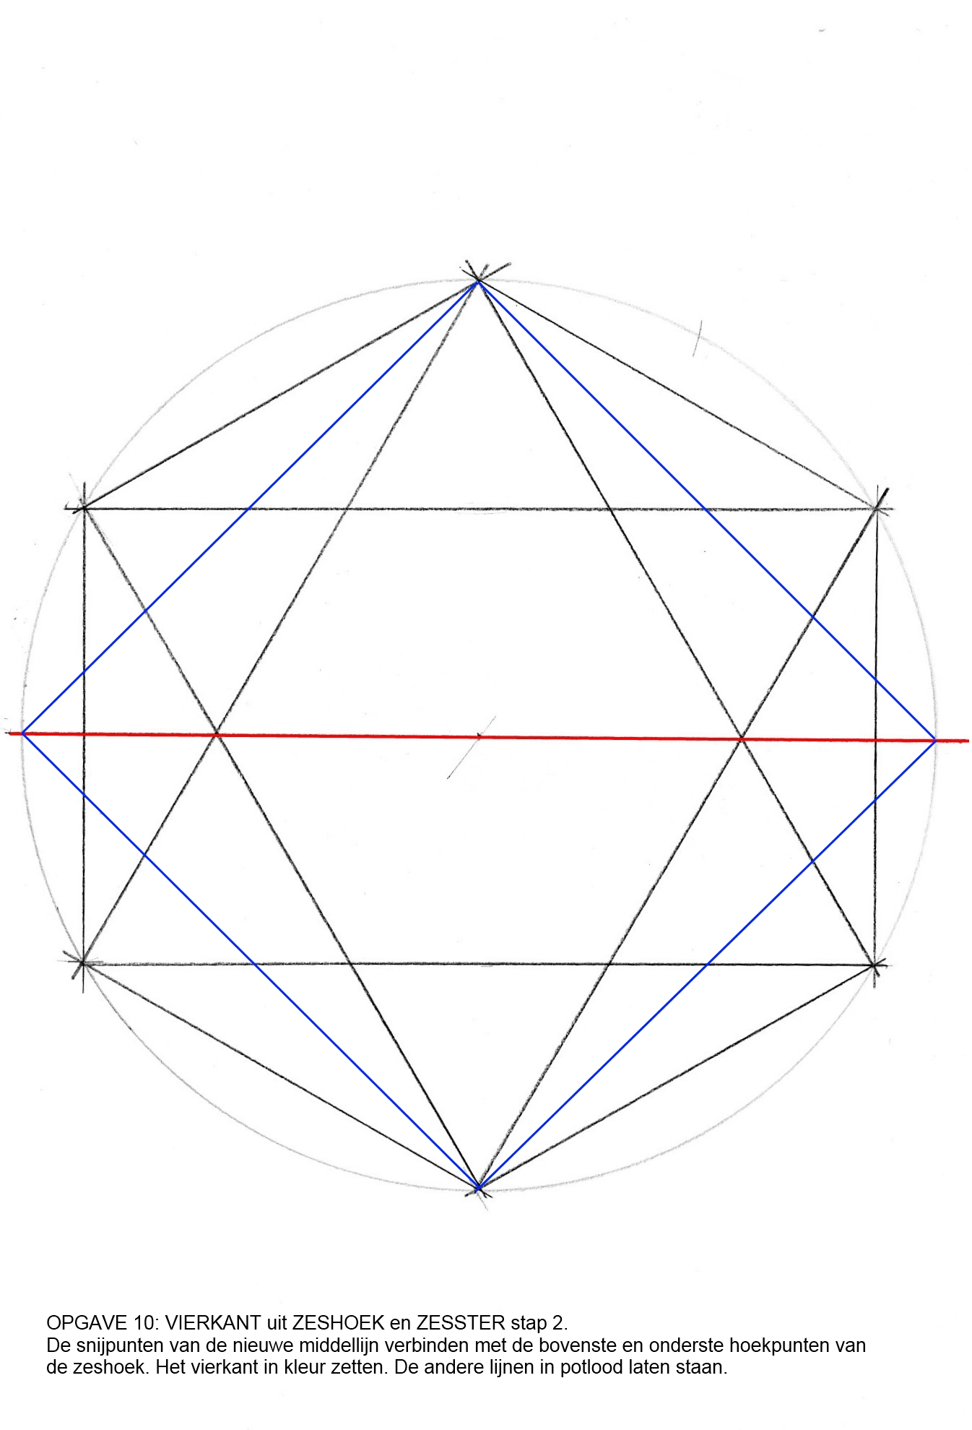
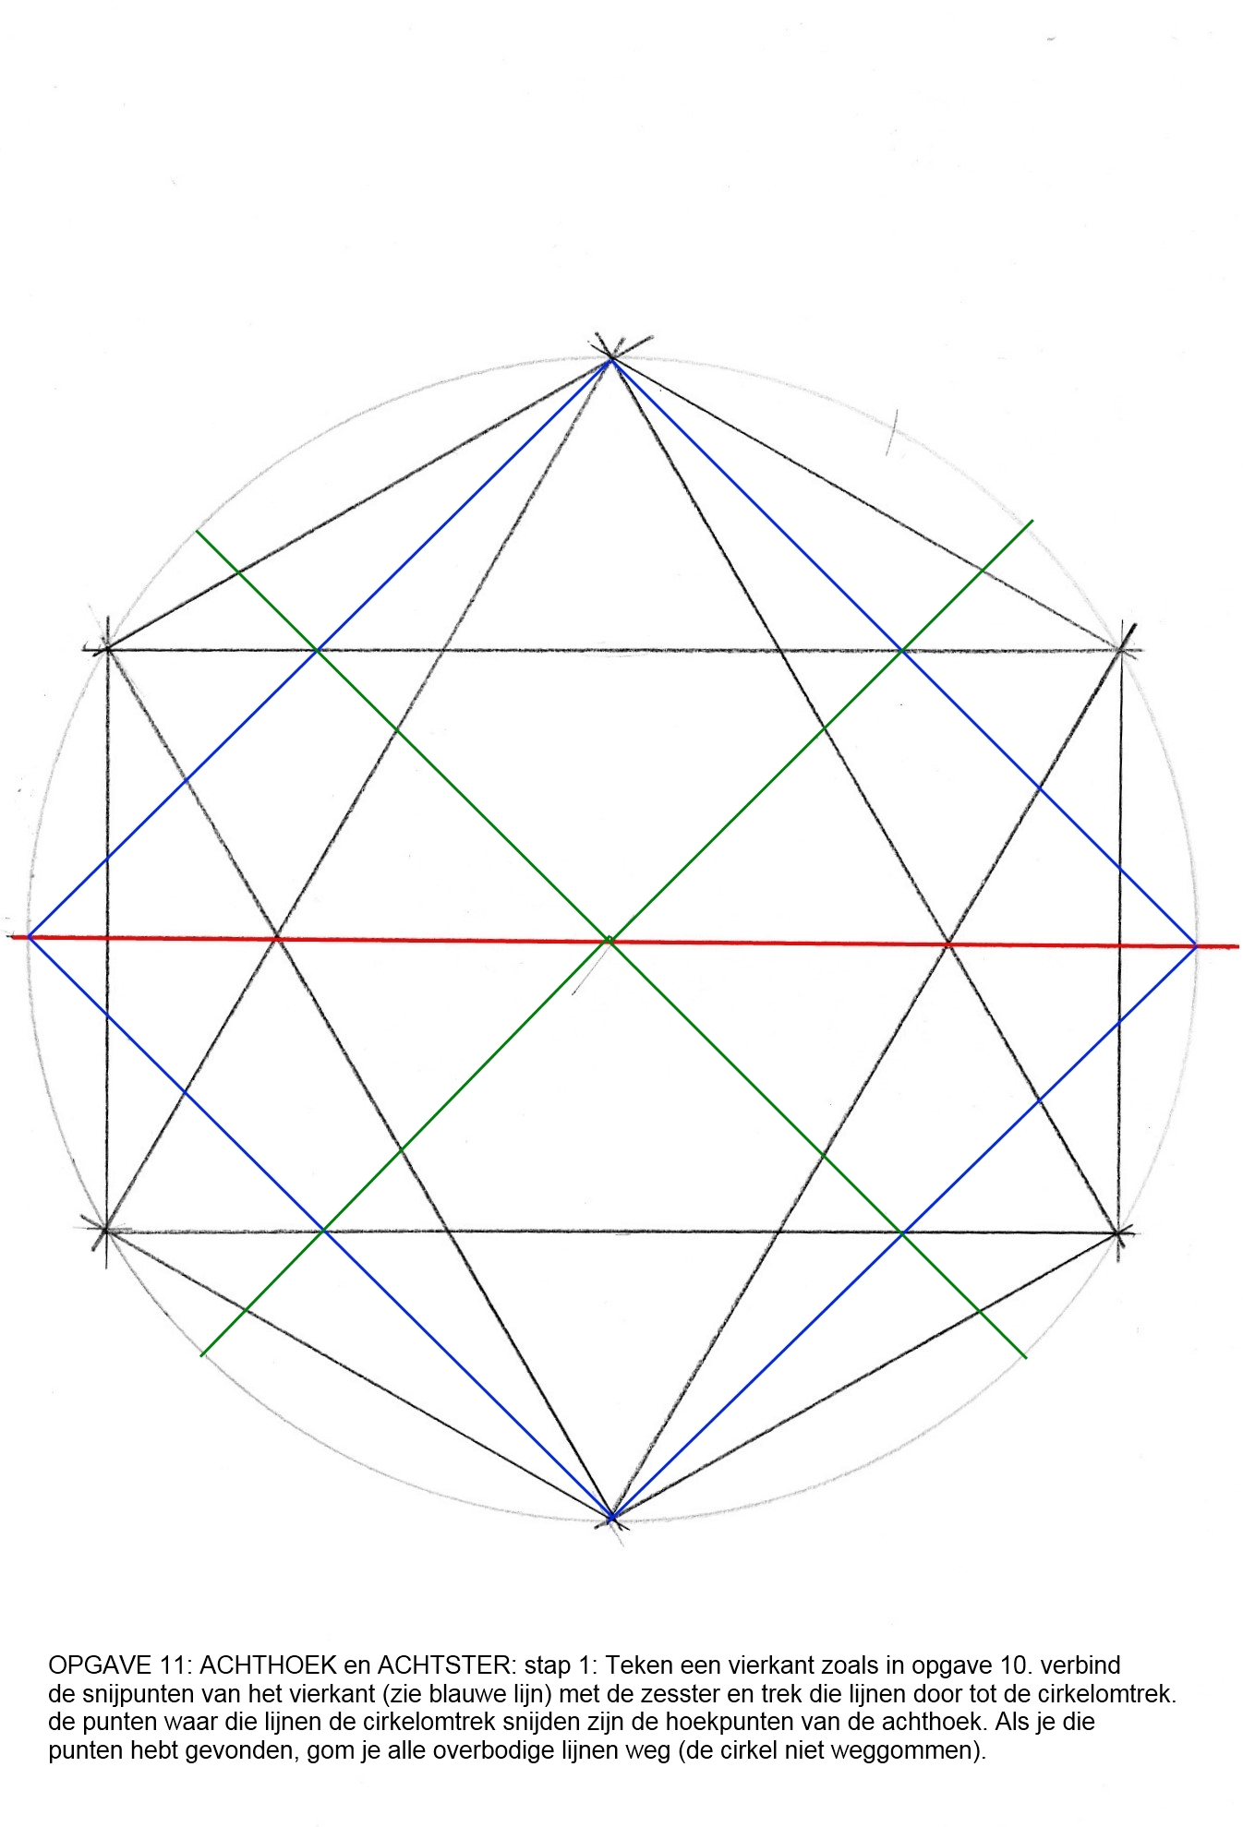
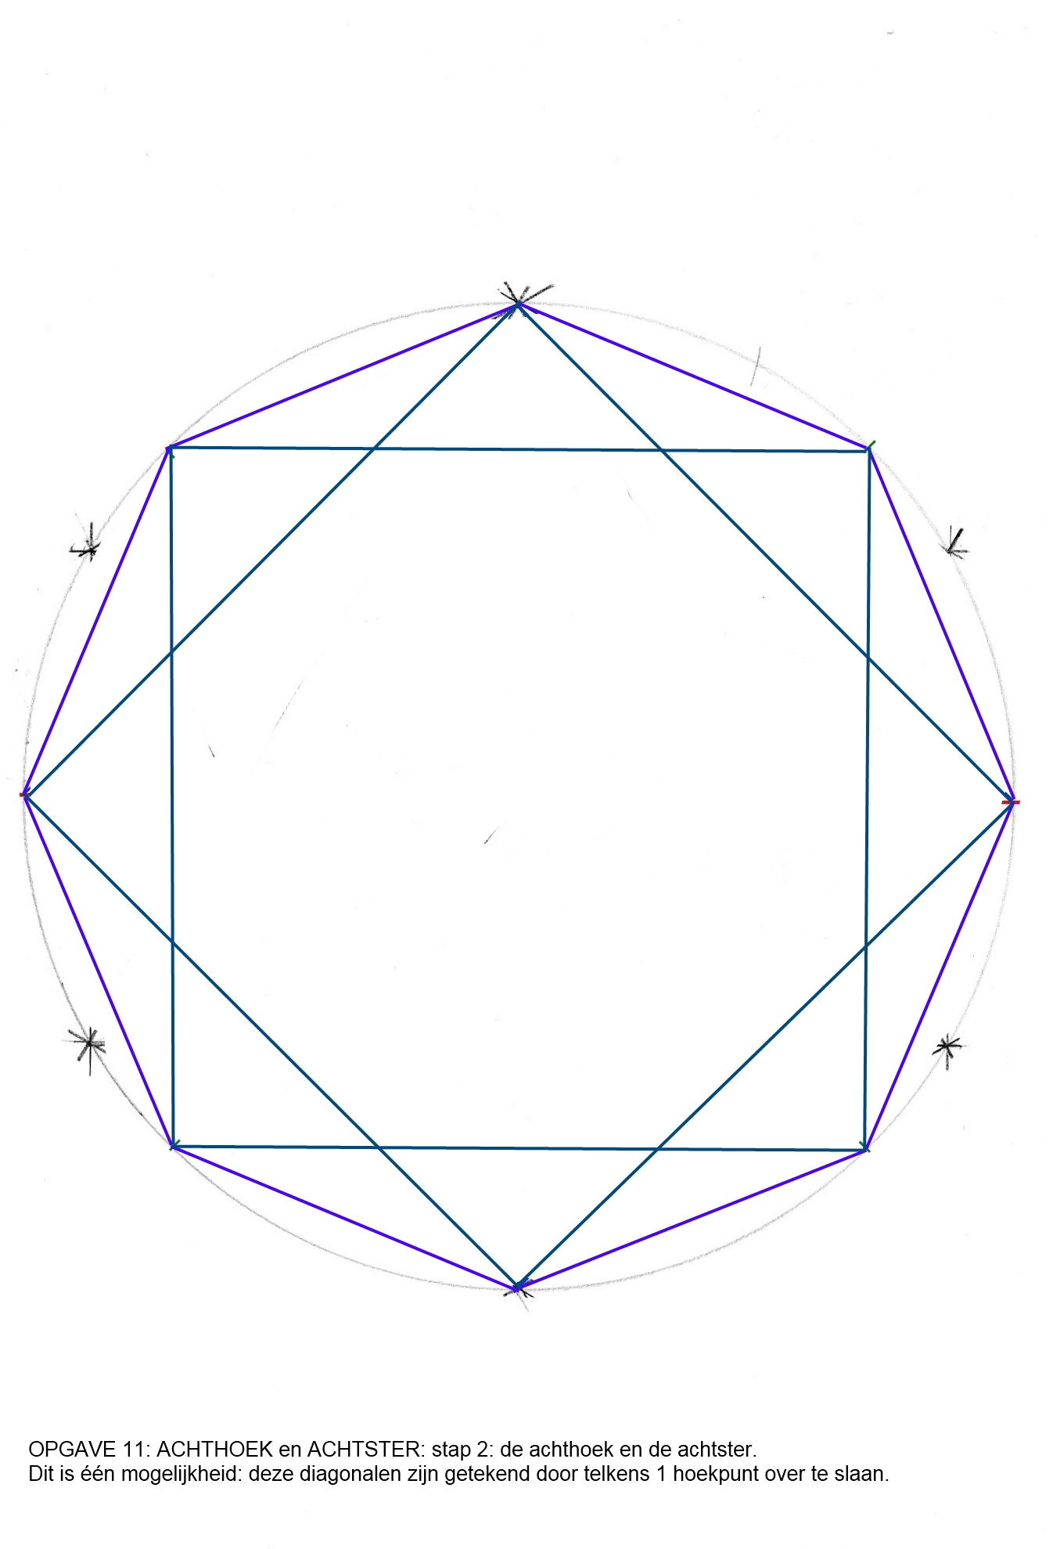
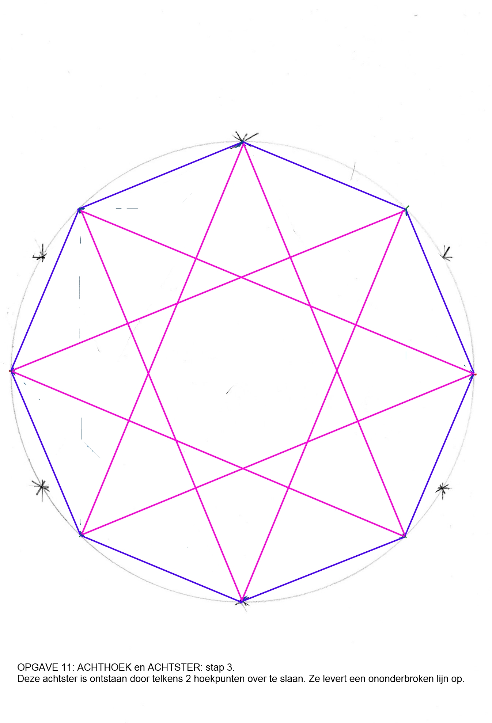
Er zijn vanzelfsprekend andere methodes om vierkant, achthoek enz. te construeren. Maar deze manier van werken gaat consequent uit van de zeshoek en de zesster, zodat je elke figuur kan maken zonder met de lat iets af te meten, of met de passer verdelingen te moeten maken van lijnstukken. Zo kunnen de kinderen ontdekken dat je met zeshoek en zesster lijnstukken perfect in de helft kan verdelen en dat het mogelijk is om vanuit deze figuren (die je gewoon met passer en lat kan maken) alle andere vlakke meetkundige figuren kan maken.

De eenvoudigste figuren uit bovenstaande reeks kun je gebruiken om – na het tekenen – lijnstukken en hoeken te meten, zodat de eigenschappen van vierkant, ruit, parallellogram, driehoek, vlieger, rechthoek enz. aan de oppervlakte komen. Dit kun je eerst individueel per kind doen maar daarna ook klassikaal.

Het is niet de bedoeling dat àlle kinderen dat meten van hoeken en lijnen perfect kunnen. Maar àlle kinderen moeten wel vooral doen: tekenen en mooi afwerken.

